INFO A TENER EN CUENTA

Actualmente la terapia génica se conoce como un método que se ha desarrollado con el fin de acercarse al tratamiento de las enfermedades humanas, basándose en la transferencia de material genético a las células de un individuo. Esta terapia busca proporcionar genes que corrijan o suplanten las funciones de control de enfermedades en las cuales las células no están haciendo su trabajo, es decir, restablecer una función celular que estaba abolida o defectuosa, introducir una nueva función o bien interferir con una función existente.

La epigenética estudia y se refiere al conjunto de elementos funcionales que regulan la expresión génica de una célula sin alterar la secuencia de ADN. Se ocupa del estudio de todos aquellos mecanismos bioquímicos que modulan la expresión genética sin alterar la secuencia de pares de bases del ADN. La información epigenética regula la expresión génica mediante la activación o desactivación genética, actuando por tanto como un interruptor cuya función consiste en el apagado o en el encendido de determinados genes.

PARA LAS DIAPOSITIVAS

* Título: Epigenética

Ideas: Conjunto de elementos funcionales que regulan la expresión génica de una célula sin alterar la secuencia de ADN

Mecanismos bioquímicos que modulan la expresión genética.

Interruptor cuya función consiste en el apagado o en el encendido de determinados genes.

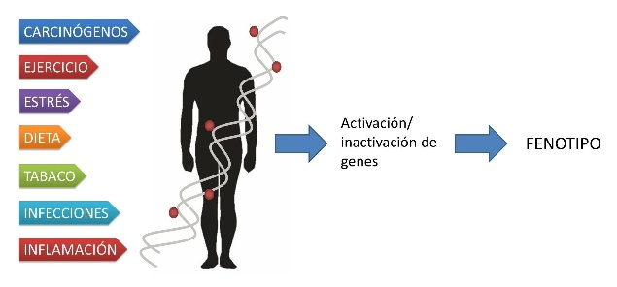 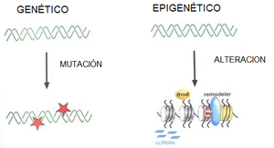

* Título: terapia génica

Ideas: Método encaminado hacia el tratamiento de enfermedades humanas

Transferencia de material genético a las células de un individuo

Restablecer una función celular que estaba abolida o defectuosa, introducir una nueva función o bien interferir con una función existente.

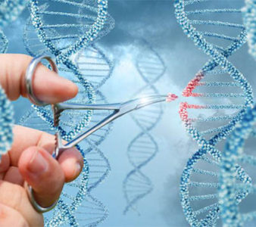 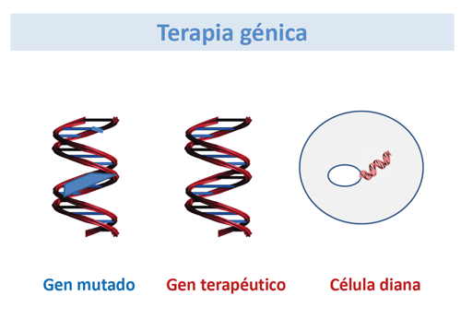

Referencias bibliográficas:

<https://books.google.com.co/books?id=wdWY3X-tYoEC&pg=PA513&dq=epigenetica&hl=es&sa=X&ved=0ahUKEwjljNzzvevaAhWLz1MKHfebBuMQ6AEIJjAA#v=onepage&q=epigenetica&f=false>

<http://scielo.isciii.es/scielo.php?script=sci_arttext&pid=S1137-66272005000100002>

<https://terapiagenica.science/>